ЧЕЛЯБИНСКАЯ ОБЛАСТЬ

АДМИНИСТРАЦИЯ
ЗЛАТОУСТОВСКОГО ГОРОДСКОГО ОКРУГА
ПОСТАНОВЛЕНИЕ

18.09.2024 г. | № | 253-П/АДМ
г.Златоуст
О внесении изменений
в постановление Администрации Златоустовского городского округа от 31.12.2013 г. № 565-П «Об утверждении схемы водоснабжения и водоотведения Златоустовского городского округа»

В целях реализации положений Федерального закона от 07.12.2011 г.
№ 416-ФЗ «О водоснабжении и водоотведении», Постановления Правительства Российской Федерации от 05.09.2013 года № 782 «О схемах водоснабжения
и водоотведения», в соответствии с Федеральным законом «Об общих принципах организации местного самоуправления в Российской Федерации»,
ПОСТАНОВЛЯЮ:
1. Приложение к постановлению Администрации Златоустовского городского округа от 31.12.2013 г. № 565-П «Об утверждении схемы водоснабжения и водоотведения Златоустовского городского округа»
(в редакции от 29.09.2016 г. № 429-П, от 18.10.2017 г. № 448-П, от 27.02.2020 г. № 82-П/АДМ, от 15.12.2020 г. № 537-П/АДМ, от 06.02.2023 г. № 29-П/АДМ) изложить в новой редакции (приложение).
2. Пресс-службе Администрации Златоустовского городского округа (Валова И.А.) опубликовать настоящее постановление в официальных средствах массовой информации и разместить на официальном сайте Златоустовского городского округа в сети «Интернет».
3. Контроль за выполнением настоящего постановления оставляю
за собой.
Исполняющий обязанности Главы  Златоустовского городского округа | 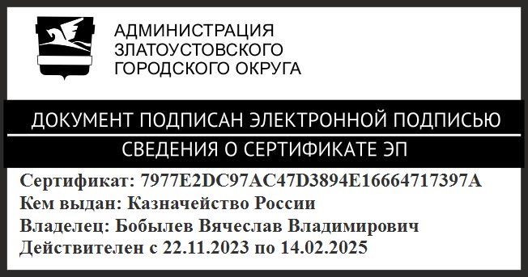 | В.В. Бобылев

Рассылка: Бобылев В.В., ПУ, МБУ «КС», МКУ ЗГО «УЖКХ», ОМС «КУИ ЗГО», пресс-служба
ПРИЛОЖЕНИЕ
Утверждено
постановлением Администрации
Златоустовского городского округа
от 18.09.2024 г. № 253-П/АДМ

